# Git项目迁移通知

目前git目录梳理以及归档规范已经进入下一个阶段，各小组的工作目录已经建好，小组工作目录负责人为各小组组长。如下图

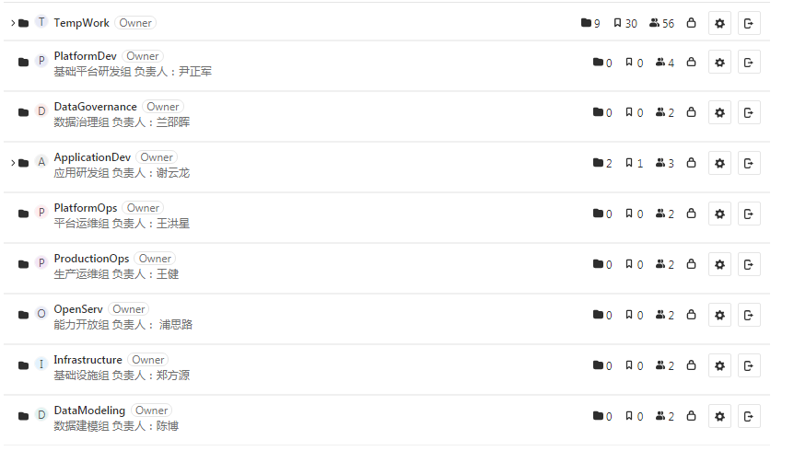

请各组将技术部目录下以及 TempWork目录下的项目转移到相应的小组文件夹内。

各组组长对自己小组的工作目录有最高管理权限，可以自由分配组内目录结构，添加组内成员以及设置组内成员权限。

常用的角色：

Owner : 最高权限，可以创建项目，子目录

Master： 可以创建项目，不可以创建子目录

Developer: 不可以创建项目跟子目录

项目转移方式（只有项目可以转移，工作组无法转移）

在 Setting/general 中 选择 Advanced settings，然后选择 Transfer project 如下图：

